图 书 推 荐
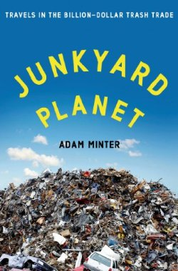
中文书名：《废物星球：从中国到世界的天价垃圾之旅》
英文书名：JUNKYARD PLANET: Travels in the Billion-Dollar Trash Trade
作 者：Adam Minter
出 版 社：Bloomsbury Press
代理公司：Wendy Sherman/ANA/Sharon
页 数：288页
出版时间：2013年11月
代理地区：中国大陆、台湾
审读资料：电子稿
类 型：非虚构
简体中文版曾授权，版权现已回归
https://book.douban.com/subject/26417039/
互联网杂志SLATE 2014年年度榜首图书
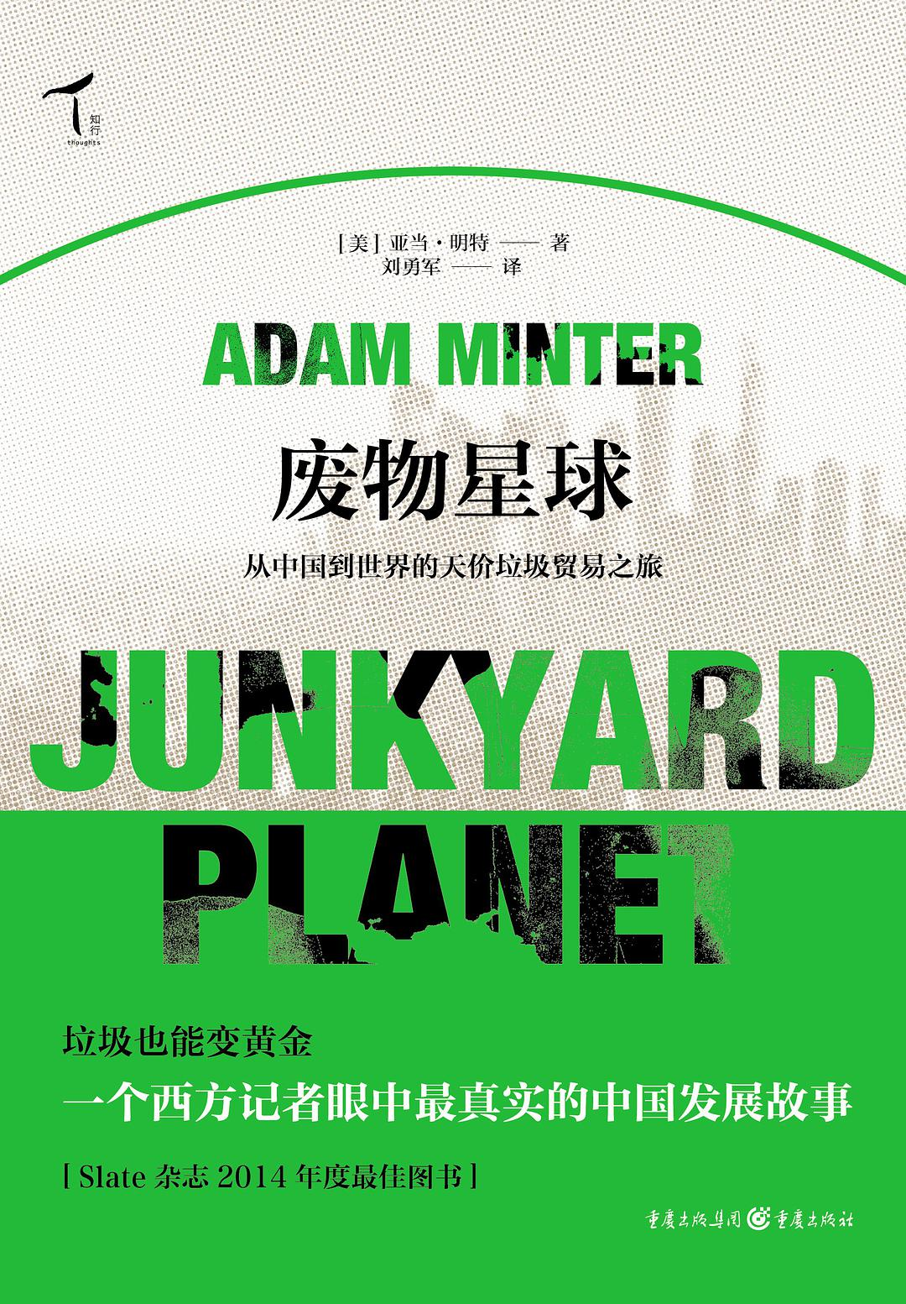
中简本出版记录：
书 名：《废物星球：从中国到世界的天价垃圾之旅》
作 者：【美】亚当·名特
出版社：重庆出版社，重庆出版集团
译 者：刘勇军
出版年：2015年6月
页 数：265页
定 价：48.00元
装 帧：平装
丛 书：知行·视界

.内容简介：

讲述真实却意想不到的中国故事，揭秘一个人人参与却被人人忽略的“影子行业”：我们在那些熟悉又陌生的故事里，可以看到垃圾回收如何在中国和世界都隐秘而茁壮成长到惊人的地步，如何影响着全球的经济、人文和环境，又如何影响着中国在世界的位置。还可以看到我们手中的废品，如何因为浪费或者回收，对环境和经济产生巨大的影响；我们需要反思，在节制与浪费之间，在环保与发展之间，真正的平衡点在哪里？

本书作者亚当·明特出身废品回收世家，以驻中国记者身份在上海生活了16年，并执着于从中国到世界各地的垃圾旅游，被世界媒体誉为“了解这一广阔而隐秘的产业的最佳指明灯”。

作者简介：


亚当·明特（Adam Minter）出生于美国明尼苏达州一个废品经销商家庭，2002年开始进行一系列关于中国新兴的废品回收业的开创性调查报告，受到国际传媒界的认可，2004年获得斯蒂芬·巴尔写作奖。从那时起，美国国家公共广播电台、《华尔街日报》以及英国《金融时报》《卫报》等国际媒体经常邀请他采访和撰稿。2008年他受邀到伦敦皇家地理学会做了对全球废品回收贸易的评论性演讲。目前，他受雇于全球最大的财经资讯公司彭博社。

感谢您的阅读！
请将反馈信息发至：版权负责人
Email：Rights@nurnberg.com.cn
安德鲁·纳伯格联合国际有限公司北京代表处
北京市海淀区中关村大街甲59号中国人民大学文化大厦1705室, 邮编：100872
电话：010-82504106, 传真：010-82504200
公司网址：http://www.nurnberg.com.cn
书目下载：http://www.nurnberg.com.cn/booklist_zh/list.aspx
书讯浏览：http://www.nurnberg.com.cn/book/book.aspx
视频推荐：http://www.nurnberg.com.cn/video/video.aspx
豆瓣小站：http://site.douban.com/110577/
新浪微博：安德鲁纳伯格公司的微博_微博 (weibo.com)
微信订阅号：ANABJ2002
